数字量（Digital）开关量 布尔量 离散量
模拟量（Analog）（温度变送器 压力变送器 流量计 液位变送器）
温度：RTD热电阻 PT100 CU50 PT1000
TC 热电偶 K N B S ........
压力：压差 静差
流量计：电磁流量计 超声波 涡街流量计 质量流量计 （涉及到数字量：计量输出，累计多少流量输出1个脉冲，如累计流过100m³/每流过1吨，输出一个脉冲）。
液位变送器：磁翻板式 雷达式 压力式（投入式液位变送器） ..........

模拟量标准信号：0-10V 4-20mA
外围接线：两线制 三线制 四线制
相关硬件：信号隔离器 信号配电器 信号分配器（信号一分多）（淘宝查查）

软件组态：
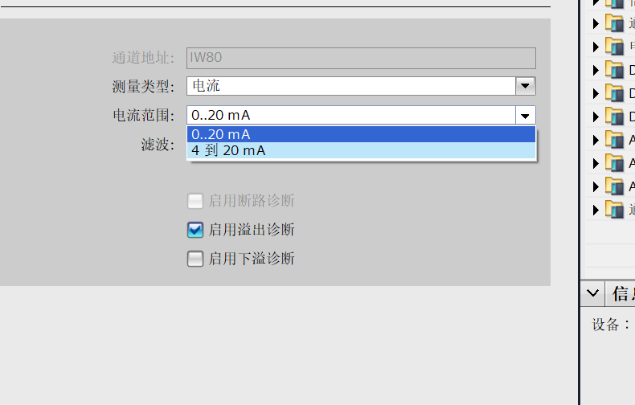
组态成：0..20mA 对应通道值0-27648 变送器为4-20mA输出 通道值值为5530-27648
组态成：4..20mA 对应通道值0-27648 变送器为4-20mA输出 通道值值为0-27648
组态成：0..10V 对应通道值0-27648 变送器为0-10V输出 通道值值为0-27648

A/D转换 模拟量输入转换 模拟量转数字量
D/A转换 模拟量输出转换 数字量转模拟量

